Kraków, dnia 24.04.2025 r.

WYJAŚNIENIA ORAZ ZMIANA TREŚCI SWZ
I OGŁOSZENIA O ZAMÓWIENIU
na stronę internetową prowadzonego postępowania

Dotyczy: postępowania o udzielenie zamówienia publicznego prowadzonego w trybie przetargu nieograniczonego pn.: „Dostawa PUiW dla Wojsk Specjalnych i Żandarmerii Wojskowej – kombinezon ćwiczebny WS w kamuflażu” nr sprawy 65/2025/D.

Zamawiający – 3 Regionalna Baza Logistyczna, 30-901 Kraków, ul. Montelupich 3 informuje, iż w przedmiotowym postępowaniu wpłynęły od Wykonawców wnioski o wyjaśnienie treści specyfikacji warunków zamówienia.
Działając na podst. art. 135 ust. 6 ustawy Pzp, Zamawiający udostępnia treść wniosków wraz z udzielonymi wyjaśnieniami.

Pytanie
Opis rękawów bluzy (str. 8) „na łatach kieszeniowych naszyte są rzepy do mocowania oznaczeń rozpoznawczych część pętelkowa 10x10 cm”. Jednocześnie w tabeli materiałów i dodatków pkt 11 występuję zapis: „taśma samosczepna do oznaczeń na kieszeniach rękawów – szerokość 2.5 cm.
Prosimy o wskazanie, czy zapis ten oznacza, że rzepy do mocowania oznaczeń mają zostać wykonane z 4 elementów taśmy samoszczepnej o szerokości 2,5 cm?
Odpowiedź
Zamawiający informuje, że rzep do mocowania oznaczeń rozpoznawczych może być wykonany z jednego rzepu 10x10 lub 4 rzepów 2,5x10 tak, aby naszyty obszar mieścił się w polu 10x10.
Pytanie
Rękawy bluzy (str. 8): Na lewym przedramieniu jest naszyty prostokątny element z taśmy samoszczepnej o wymiarach 15x10cm pętelka służący do montażu minimapnika. Prosimy o dopuszczenie zastosowania taśmy samosczepnej typu pętelka do mocowania minimapnika w ilości 4 sztuk o wymiarach 2.5x10 cm.
Odpowiedź
Zamawiający informuje, że dopuszcza zamienne zaszycie 4 rzepów o wymiarach 2,5x15, tak by naszyty element mieścił się w polu 15x10 cm.
Pytanie
Wykaz materiałów i dodatków (Tablica 1): Taśma konfekcyjna do guzików o szerokości 0,8 +/- 0,1 cm. Prosimy o dopuszczenie zastosowania taśmy konfekcyjnej o szerokości 8-10 mm.
Odpowiedź
Zamawiający informuje, że dopuszcza zastosowanie taśmy konfekcyjnej o szerokości 8-10 mm.

Pytanie
Rysunek 4, kieszeń przodu bluzy: wskazana wysokość patki z lewej strony to 5 +/- 0,3 cm. Prosimy o dopuszczenie zastosowania wysokości patki z lewej strony 4,5 +/- 0,5 cm.
Odpowiedź
Zamawiający informuje, że dopuszcza zastosowania wysokości patki z lewej strony 4,5 +/- 0,5 cm.
Pytanie
Rysunek 14: długość ścięć patek górnych wynosi 10 +/- 0,5 cm, zaś długość ścięcia dolnej krawędzi kieszeni 14 +/- 0,5 cm.
Prosimy o zmianę powyższego zapisu. Długości ścięcia patek nie mogą być tej samej długości. Prosimy o dopuszczenie:
- długość ścięcia dłuższej górnej patki: 9 +/- 0,4 cm
- długość ścięcia krótszej górnej patki: 6,5 +/- 0,3 cm
- długość ścięcia dłuższej dolnej krawędzi kieszeni: 10 +/- 0,5 cm
- długość ścięcia krótszej dolnej krawędzi kieszeni: 5 +/- 0,3 cm
Odpowiedź
Zamawiający informuje, że rysunek 14 str. 27 zawiera błędne wymiarowanie. Prawidłowe wymiary jak na rys poniżej. Każdy wymiar posiada tolerancję +/- 0.5cm
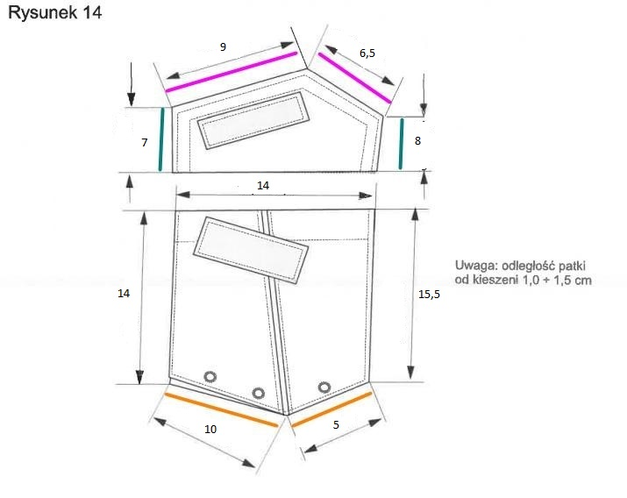Pytanie
Rysunek 14: szerokość patki kieszeni z lewej strony. Na rysunku szerokość wynosi 8 +/- 0,4 cm. Prosimy o dopuszczenie szerokości z patki kieszeni z lewej strony o wymiarach 7 +/- 0,3 cm.

Odpowiedź
Zamawiający informuje, że dopuszcza szerokości z patki kieszeni z lewej strony o wymiarach 7 +/- 0,5 cm.

Pytanie
Rozdział 6, oznaczenie rozmiaru obwodu klatki piersiowej:
Prosimy o doprecyzowanie zapisu dotyczącego zakresu obwodu. W powyższej tabeli rozmiary od L do XXL nachodzą na siebie. Prosimy o dopuszczenie poniższych zakresów: SMALL: 85-95 cm
MEDIUM: 95-105 cm
LARGE: 105- 115 cm
XLARGE: 115-125 cm
XXLARGE: 125-135 cm
Odpowiedź
Zamawiający informuje, że dopuszcza rozwiązania zaproponowane przez Wykonawcę.

Pytanie
Rysunek 11: wzmocnienie na kolana. Oznaczenie na rysunku wskazuje, iż wysokość wzmocnienie powinna wynosić 16 +/- 0,3 cm, zaś szerokość 29+/- 1 cm.
W naszej ocenie powyższe wartości zostały omyłkowo przypisane do wysokości oraz szerokości. W rzeczywistości powinny być one umieszczone następująco: wysokość 29 +/- 1 cm, szerokość 16 +/- 0,3 cm. Prosimy o dopuszczenie zmiany parametru szerokości wzmocnienia kolana na 17 +/- 0,6 cm. Swoją prośbę argumentujemy umiejscowieniem nakolanniki.
Odpowiedź
Zamawiający informuje, że rysunek 11 zawiera błąd, szerokość wzmocnienia wynosi 17 +/- 0,6cm, natomiast odległości dolnej linii wzmocnienia od wszycia nogawki powinna wynosić 29 +/- 1cm.

Pytanie
Czy Zamawiający wyrazi zgodę na umieszczenie kieszeni na opatrunek w rozmiarze Short, tak aby jej wejście było powyżej dolnej krawędzi kieszeni na protektor kolanowy? Poniżej rysunek poglądowy. Zaistniała zmiana spowodowana jest stopniowaniem.
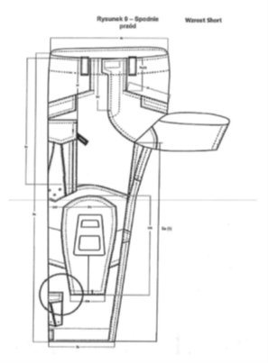
Odpowiedź
Zamawiający informuje, że wyraża zgodę na rozwiązanie zaproponowane przez Wykonawcę.

Pytanie
W najmniejszym rozmiarze obwodowym kurtki w trakcie stopniowania zaistnieje problem z brakiem miejsca w przodach na naszycie kieszeni piersiowych, umieszczonych skośnie, zgodnie z wymaganymi wymiarami względem krawędzi przodu i boku. W rozmiarze Small/Short wymagane są następujące wymiary:
• 2e wynosi 31 cm,
• 2f wynosi 7,3 cm,
• 2g wynosi 16 cm,
Przy tak opisanych ustawieniach kieszeń wychodzi poza przód w kierunku boczku.
W związku z powyższym zwracam się z prośbą o odstępstwo wymiaru 2g dla obwodu small. Wymiar 2g będzie zmniejszony z wartości 16 cm na 12 cm.
Odpowiedź
Zamawiający informuje, że wyraża zgodę na rozwiązanie zaproponowane przez Wykonawcę tj. wystopniowanie odległości kieszeni piersiowych bluzy w najmniejszych rozmiarach.

Pytanie
W rozmiarze spodni Short kieszeń nachodzi na łatę kolanową (poniżej nasz rysunek poglądowy). Prosimy o możliwość wystopniowania odległości kieszeni bocznej w najmniejszych rozmiarach.
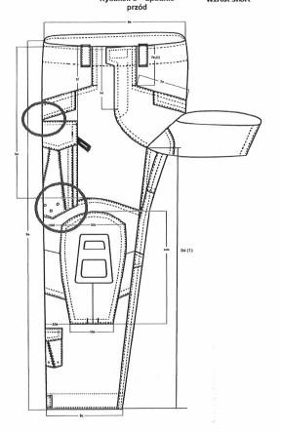

Odpowiedź
Zamawiający informuje, że wyraża zgodę na wystopniowanie odległości kieszeni bocznej w najmniejszych rozmiarach.
Pytanie
Bluza: Czy Zamawiający dopuści możliwość naszycia taśmy samoszczepnej – części pętelkowej – w formie prostokąta o wymiarach 6,5 × 3,5 cm, umieszczonej na przodzie plisy, na wysokości klatki piersiowej, z przeznaczeniem do mocowania stopnia wojskowego?
Odpowiedź
Zamawiający informuje, że dokumentacja WTU nie wymaga naszycia taśmy samoszczepnej z przeznaczeniem do mocowania stopnia wojskowego.

Pytanie
W związku z zapisami SWZ dotyczącymi wymagań techniczno-użytkowych w zakresie tkaniny zasadniczej, a w szczególności wymogu zastosowania wykończenia uszlachetniającego w postaci apretury przeciwinsektowej, zwracamy się z uprzejmą prośbą o rozważenie możliwości odstąpienia od tego wymogu.
Uzasadnienie:
1. Ze względu na krótki termin realizacji zamówienia oraz brak dostępności odpowiednich surowców w Polsce, spełnienie ww. wymogu wymagałoby zakupu materiału od zagranicznego producenta, a następnie przeprowadzenia dodatkowych zabiegów uszlachetniających na terenie Polski. Proces ten istotnie wydłużyłby czas potrzebny na dostarczenie gotowego surowca, co może wpłynąć na możliwość dotrzymania terminu realizacji zamówienia.
2. Renomowani producenci tkanin pracujący w oparciu o legalną licencję CRYE PRECISION nie rekomendują stosowania niestandardowych apretur, takich jak apretura przeciwinsektowa, z uwagi na ryzyko zmiany wyglądu tkaniny oraz możliwość naruszenia zgodności z wymaganiami licencyjnymi. Jakiekolwiek modyfikacje chemiczne tkaniny mogą skutkować jej niezgodnością z przyjętymi standardami jakości i estetyki wymaganymi przez licencjodawcę.
3. Dodatkowo, zgodnie z informacjami uzyskanymi od producenta tkaniny, apretura przeciwinsektowa nie jest zalecana również z uwagi na proces przetwarzania materiału. Wysoki udział pracy manualnej podczas konfekcjonowania odzieży wiąże się z ryzykiem narażenia zdrowia pracowników mających bezpośredni kontakt z tkaniną, zwłaszcza kobiet w ciąży, dla których taki kontakt jest całkowicie zakazany. W Stanach Zjednoczonych stosowanie tego typu wykończeń jest zabronione na etapie produkcji tkaniny z uwagi na względy zdrowotne i BHP.
4. Należy również zwrócić uwagę na potencjalne ryzyka związane z użytkowaniem odzieży zawierającej chemiczne wykończenia apreturą przeciwinsektową, w tym możliwość występowania reakcji alergicznych, podrażnień skóry lub innych negatywnych skutków zdrowotnych u użytkowników końcowych. Producent końcowy, jako podmiot odpowiedzialny za produkt, może ponosić odpowiedzialność cywilną lub prawną za skutki uboczne stosowania tego typu środków chemicznych, zwłaszcza w przypadku ich braku jednoznacznej certyfikacji i dopuszczenia do kontaktu z ludzką skórą zgodnie z obowiązującymi normami UE.
Mając na uwadze powyższe ograniczenia technologiczne, licencyjne, względy bezpieczeństwa pracy oraz ryzyka zdrowotne, uprzejmie prosimy o informację, czy Zamawiający dopuszcza możliwość rezygnacji z wymogu stosowania apretury przeciw insektowej w opisie przedmiotu zamówienia.
Odpowiedź
Zamawiający informuje, że nie dopuszcza możliwość rezygnacji z wymogu stosowania apretury przeciw insektowej w opisie przedmiotu zamówienia.
Zamawiający wymaga zastosowanie apretury przeciwinsektowej zgodnie z zapisami WTU 117/DKWS.

Pytanie
Na str. 6 WTU 117/DKWS napisano w tylną część stójki wszyta jest część zamka spiralnego do mocowania kaptura lub kominiarko-kaptura – Czy te elementy będą noszone osobno (kominiarka lub kaptur), czy mogą być noszone jednocześnie. Jeśli miałyby być noszone jednocześnie to czy powinien być wszyty drugi zamek?
Odpowiedź
Zamawiający informuje, że kominiarka i kaptur użytkowane są zamiennie, w związku z tym powinien być jeden zamek zgodnie z WTU 117/DKWS.

Pytanie
Na str. 9 napisano Minimapnik w kształcie prostokąta (…) warstwy wewnętrzna i zewnętrzna zszyte są wzdłuż trzech krawędzi (dwóch krótszych i dłuższej), czwarta krawędź (otwór) zapinana jest na zamek błyskawiczny . Nie zgadza się to z rys. na str. 22, gdzie wymiary mapnika określono na 15x15 cm, jednak analizując rys. 8 str. 22 stwierdzamy, że rysunku podano wymiary określające kieszeń jako kwadrat, choć sama kieszeń na rysunku ma kształt prostokąta. Dodatkowo zakładając, że mapnik z rysunku jest prostokątem, zamek wszystko w krótszą krawędź. – Jakie powinny być kształt i wymiary mapnika oraz w którą krawędź powinien być wszyty zamek?
Odpowiedź
Zamawiający informuje, że mapnik powinien być kwadratem o wymiarach 15x15cm, rys 8 str. 22 ma charakter poglądowy jeśli chodzi o wymiary i zastosowane proporcje. Rysunek 8 na str. 22 przedstawia rozwiązania konstrukcyjne.

Pytanie
Rys. 11 str. 25 – Czy wymiary wzmocnienia kolana zaznaczone na czerwono są prawidłowe, czy wartości oznaczające szerokość i wysokość nie zostały zamienione?

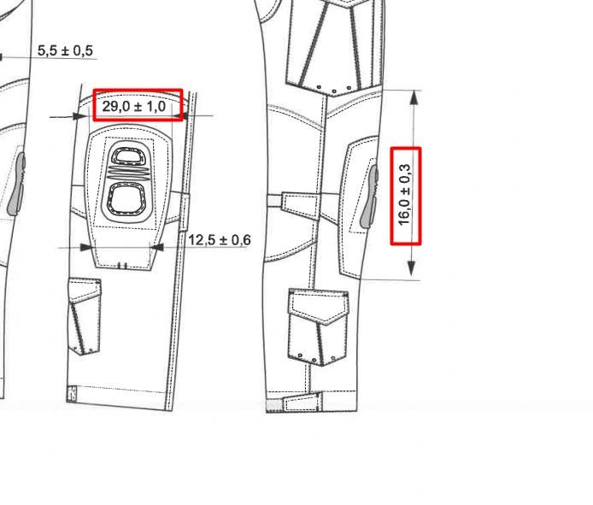
Odpowiedź
Zamawiający informuje, że rys. 11 zawiera błąd edytorski, prawidłowa szerokość wzmocnienia wynosi 17 +/- 0,6cm, natomiast odległości dolnej linii wzmocnienia od wszycia nogawki powinna wynosić 29 +/- 1cm

Pytanie
3.Czy wartości zaznaczone kolorami są prawidłowe. Dokładniej
Czy odcinki zaznaczone różowym kolorem powinny mieć tę samą wartość jak opisano na rysunku (10 cm) czy powinny mieć różne wymiary jak wskazuje na to rysunek?
Czy odcinki zaznaczone zielonym kolorem powinny mieć tę samą wartość jak opisano na rysunku (8 cm) czy powinny mieć różne wymiary jak wskazuje na to rysunek?
Czy odcinki zaznaczone pomarańczowym kolorem powinny mieć tę samą wartość jak opisano na rysunku (14 cm) czy powinny mieć różne wymiary jak wskazuje na to rysunek?
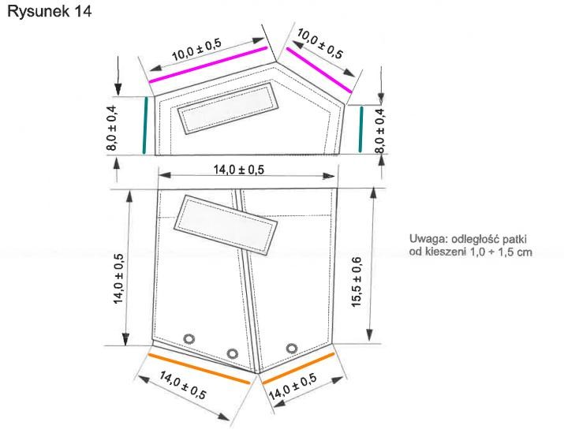
Odpowiedź
Zamawiający informuje, że rys. 14 str. 27 zawiera błędne wymiarowanie. Prawidłowe wymiary jak na rys poniżej. Każdy wymiar posiada tolerancję +/- 0.5cm

Pytanie
Zwracamy się z prośbą o przesunięcie terminu składania ofert w postepowaniu „Dostawa PUiW dla Wojsk Specjalnych i Żandarmerii Wojskowej – kombinezon ćwiczebny WS w kamuflażu” na dzień 09.05.2025.
Prośbę naszą motywujemy koniecznością przygotowania wzorów zgodnie z wymaganiami określonymi w Wymaganiach Techniczno-Użytkowych WTU nr 117/DKWS, co jest procesem bardzo wymagającym i czasochłonnym. Zważywszy, na przerwę na świąteczno-urlopową, czas na przygotowanie oferty ulegnie skróceniu.
Odpowiedź
Zamawiający informuje, że wyraża zgodę na przesuniecie terminu na dzień 09.05.2025 r.

Pytanie
W związku z prowadzonym postępowaniem o udzielenie zamówienia nr 65/2025/D dotyczącym dostawy kombinezonów ćwiczebnych WS w kamuflażu, uprzejmie proszę o rozważenie możliwości wydłużenia terminu składania ofert do 14.05.2025.
Z uwagi na specyfikę przedmiotu zamówienia oraz obowiązek wzoru oferowanego przedmiotu umundurowania i wyekwipowania, konieczne jest przeprowadzenie szeregu specjalistycznych badań i analiz laboratoryjnych potwierdzających zgodność produktu z wymaganiami techniczno-użytkowanymi zawartymi w WTU nr 117/DKWS.
Zlecenie i przeprowadzenie takich badań w akredytowanych laboratoriach wiąże się z określonym czasem oczekiwania na wyniki oraz koniecznością skoordynowania prac zewnętrznych podmiotów badawczych.
Dodatkowo, okres przedmajówkowy oraz zbliżające się Święta Wielkanocne wpływają na dostępność personelu technicznego oraz wydłużają terminy realizacji usług laboratoryjnych, co może utrudniać rzetelne przygotowanie kompletnej oferty w obecnie obowiązującym terminie.
Mając na uwadze powyższe, zwracam się z uprzejmą prośbą o wydłużenie terminu składania ofert o 14 dni, co pozwoli zapewnić pełną zgodność oferty z wymaganiami Zamawiającego oraz umożliwi uczciwe i konkurencyjne przygotowanie dokumentacji przetargowej.
Odpowiedź
Zamawiający informuje, że wyraża zgodę na przesuniecie terminu na dzień 09.05.2025r.

------------------------------------------------------------------------------------------------------------
Jednocześnie, działając na podstawie art. 137 ust. 6 ustawy Pzp Zamawiający przedłuża termin składania ofert o czas niezbędny na zapoznanie się z powyższymi zmianami treści SWZ i przygotowanie oferty.

Nowe terminy:
- rozdz. XIII pkt. 1 SWZ:
Wykonawca pozostaje związany ofertą do dnia 06.08.2025r.
- rozdz. XV pkt. 2 SWZ:
Termin składania ofert upływa w dniu 09.05.2025r. o godz. 8:00:00
Wzory PUiW należy złożyć (przekazać) w opakowaniu uniemożliwiającym ujawnienie jego zawartości opisanym w nw. sposób:
Wzór przedmiotu umundurowania i wyekwipowania w postępowaniu pn.:
„Dostawa PUiW dla Wojsk Specjalnych i Żandarmerii Wojskowej – kombinezon ćwiczebny WS w kamuflażu” nr sprawy 65/2025/D,
zadanie nr …………
„nie otwierać przed 09.05.2025r. godz. 08:30:00”
oraz nazwa i dokładny adres wykonawcy, wraz z numerem telefonu.

- rozdz. XV pkt. 7 SWZ:
Otwarcie ofert rozpocznie się w dniu 09.05.2025r. o godzinie 08:30:00 w siedzibie Zamawiającego.
------------------------------------------------------------------------------------------------------------
Powyższe informacje stają się integralną częścią specyfikacji warunków zamówienia.

Zamawiający informuje, że w związku ze zmianą treści specyfikacji warunków zamówienia zmianie ulega ogłoszenie o zamówieniu opublikowane w Dzienniku Urzędowym Unii Europejskiej w dniu 27.03.2025 r., nr wydania Dz. U. S: 61/2025, nr publikacji ogłoszenia 197546-2025 .

W związku z powyższym, Zamawiający, działając zgodnie z art. 137 ust. 4 ustawy Pzp,
w dniu 24.04.2025 r. przekazał Urzędowi Publikacji Unii Europejskiej sprostowanie ogłoszenia o zmówieniu.

Z poważaniem

KOMENDANT
/-/ płk Andrzej MAGIERA

Wyk. M. Jantas
24.04.2025 r.
3RBLog.SZPB.2612

